Обработка данных. Часть 2
Продолжим обрабатывать базу данных ваших клиентов. Таблица «Модуль 4. Уроки 14–15».

В этом уроке вы научитесь преобразовывать данные из одного типа в другой, а также узнаете, какие в принципе есть типы данных и чем они отличаются.


Преобразование данных: дата и время
В базе данных есть столбец с датой первого обращения. С этим столбцом вроде бы всё в порядке: нет текста, только даты; в каждой ячейке одно значение, а не несколько.

Но если вы попробуете составить таблицу, которая покажет, сколько клиентов вы привлекли в каждом месяце за последние два года, то опять что-то не заладится.
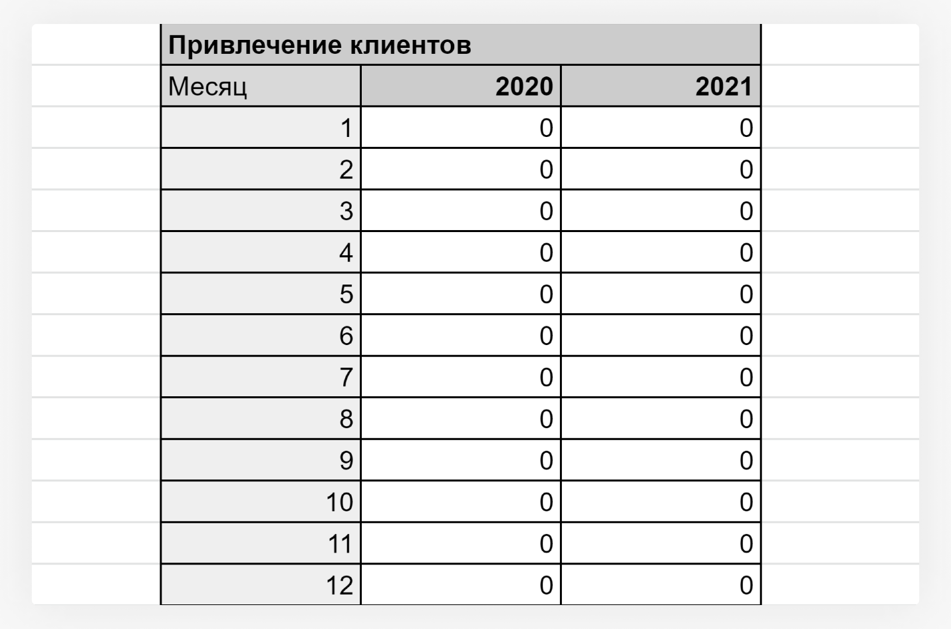
Google Таблицы не умеют «читать»: если дата дана в формате дд.мм.гг, то не получится посчитать, сколько клиентов пришло в каждом месяце. При этом вам надо собрать такую информацию за два года. Для этого нужно разнести месяц и год в отдельные ячейки.

Но не спешите использовать разделение ячеек. Для работы с датами есть более удобный инструмент.

🛠️ Задание 1
Преобразуйте данные с датой первого посещения таким образом, чтобы можно было проанализировать динамику привлечения клиентов.
- Создайте 3 пустых столбца справа от столбца с датой первого обращения.
- Заполните их днями, месяцами и годами первого визита каждого клиента с помощью формул =DAY(), =MONTH(), =YEAR(). В качестве аргументов формул нужно указать ячейку с датой первого обращения клиента.*
- Составьте на листе Report таблицу, показывающую, сколько клиентов вы привлекли в каждом месяце за последние 2 года.
*Если в этих трёх созданных вами столбцах будут отображаться даты в формате дд.мм.гггг, поменяйте формат данных с Автоматический формат на Число и отрегулируйте количество знаков после запятой.

Сколько новых клиентов ваш салон привлёк в 5-м месяце 2020 года?
- 30
- 31
- 33
- 37

Верный ответ: 3 - Именно столько клиентов пришло в мае 2020 года.

Видео для самопроверки
Файл “16_урок_видео_1.mp4”

Преобразование данных: текст
Если вы попробуете с помощью панели автоподсчёта найти сумму всех покупок ваших клиентов или среднюю скидку, то вас опять ждёт разочарование.
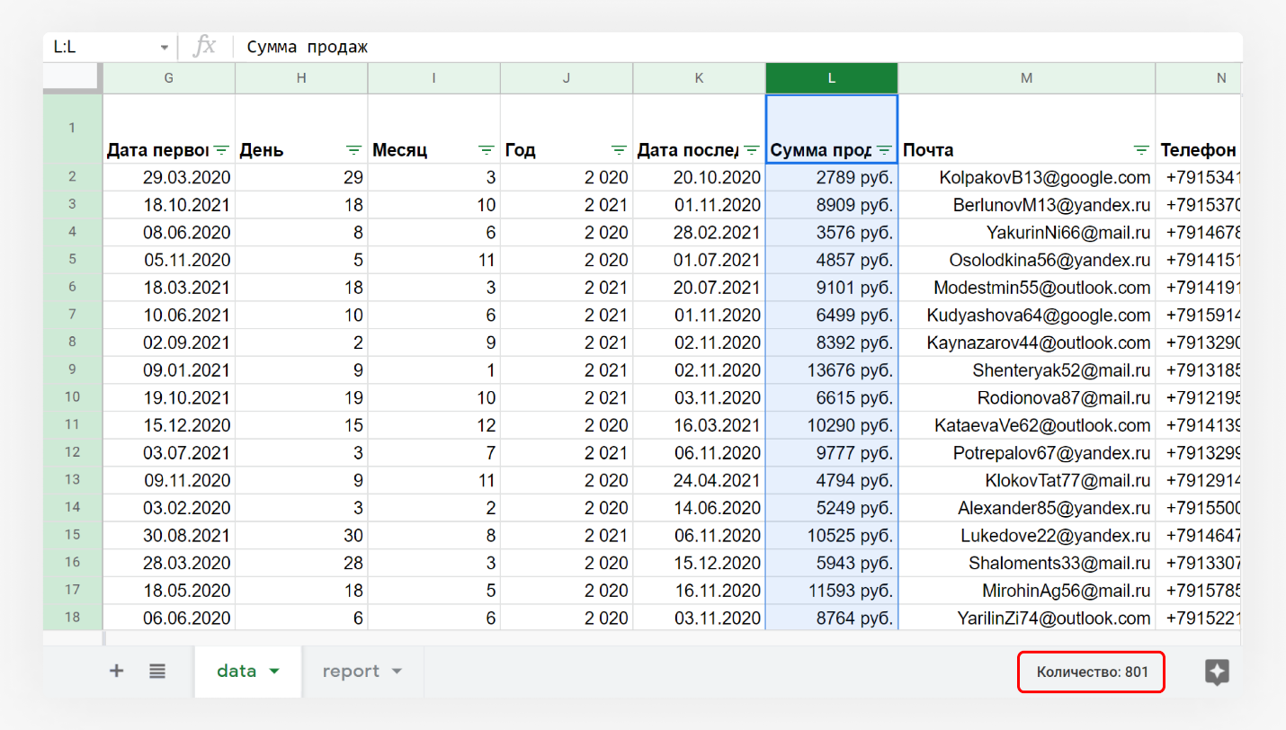
В столбцах с суммой покупок и постоянной скидкой Google Таблицы могут посчитать лишь количество заполненных строк, другие данные недоступны.

В обоих столбцах одна и та же проблема: в них текст, а не числа.

Есть несколько способов превратить текст в число. Самый простой из них — формула VALUE.

🛠️ Задание 2
Преобразуйте данные о продажах таким образом, чтобы их можно было проанализировать.
- Создайте пустой столбец справа от «Суммы продаж».
- Напишите формулу =VALUE(соседняя ячейка из столбца слева) и примените её ко всему столбцу.
- С помощью специальной вставки замените старые значения в столбце «Сумма продаж» на новые, которые вы получили с помощью формулы VALUE.

Какова суммарная выручка?
- 1 286 700 рублей
- 3 394 700 рублей
- 4 120 700 рублей
- 6 756 700 рублей

Верный ответ: 4 - Именно столько ваш салон заработал.

Теперь данные столбца «Сумма продаж» стали числами, а не текстом. А значит, открывается безграничный простор для расчётов.

Со столбцом «Постоянная скидка» сделать то же самое?

С ним VALUE не справится.

Почему?

Иногда текст в ячейке возможно распознать как часть формата. Например, «р.» как обозначение валюты расчётов.

Но если текст невозможно так интерпретировать, то появится уведомление об ошибке: #VALUE!.

А есть другой способ преобразовать текст в число?

Конечно! Например, формула LEFT.

В этой формуле два параметра:
=LEFT(исходное значение;количество символов слева, которые надо забрать)

Например, формула =LEFT("Где сидит фазан";4) вернёт результат Где . То есть первые три буквы и пробел.

💡 Формула RIGHT делает то же самое, только с конца фразы.

Какое количество символов будет оптимальным для применения формулы LEFT к столбцу со скидками, если в нём только пять уникальных значений:
- 0 процентов
- 0,1 процента
- 0,05 процента
- 0,07 процента
- 0,15 процента
- 2
- 3
- 4
- 5
Верный ответ: 3) - Четыре символа хорошо справятся не только со значениями 0,05, 0,07 и 0,15, но и с 0,1 , поскольку между 0,1 и словом «процента» есть пробел.

Эти значения можно заменить на 0 с помощью сочетания двух инструментов: «Специальной вставки» и «Найти и заменить». Смотрите, как это будет работать:
Файл “16_урок_видео_2.mp4”

🛠️ Задание 3
Преобразуйте данные о постоянных скидках для клиентов таким образом, чтобы их можно было проанализировать.
- С помощью формулы LEFT, функций Найти и заменить и Специальная вставка преобразуйте данные столбца с постоянной скидкой из текстовых в числовые.
- Установите процентный формат данных для этого столбца.
- Откройте лист Report и заполните два поля в таблице «Среднестатистический клиент»: среднюю скидку и среднюю сумму покупок.

Какую постоянную скидку имеет среднестатистический клиент вашего салона, если округлить её до целого числа?
- 5%
- 8%
- 10%
- 12%

Верный ответ: 2 - Верно! Средняя скидка 7,7 %. Если округлить, то получится 8%.

Видео для самопроверки
Файл “16_урок_видео_3.mp4”

Теперь с этой базой клиентов можно делать любые аналитические задачи: считать средние скидки по месяцам, популярность услуг по годам, выручку от клиентов по когортам и так далее.

Поздравляем! Вы научились не только работать с готовыми таблицами, но и делать базу данных из неструктурированного набора чисел и текста!



💡 Итоги урока
- Часто перед анализом данные нужно обработать. Общие требования:
  - В таблице нет дубликатов.
  - В каждом столбце — только один тип данных.
  - Большинство текстовых данных лучше перевести в числовые, чтобы их можно было считать.
- Для работы с дубликатами пригодятся формулы UNIQUE, COUNTA, COUNTUNIQUE и функция Удалить повторы.
- Если в одной ячейке содержится множество данных, то следует воспользоваться функцией Разделить текст на столбцы.
- Для работы с текстом и датой есть свои специфические формулы: формула VALUE преобразует текст или дату в число; DAY, MONTH, YEAR — «вытащат» из даты только то, что вам нужно; LEFT и RIGHT помогут отделить текст от чисел.
- Универсальные инструменты для преобразования данных — Специальная вставка и Найти и заменить.

